ПРОЕКТ
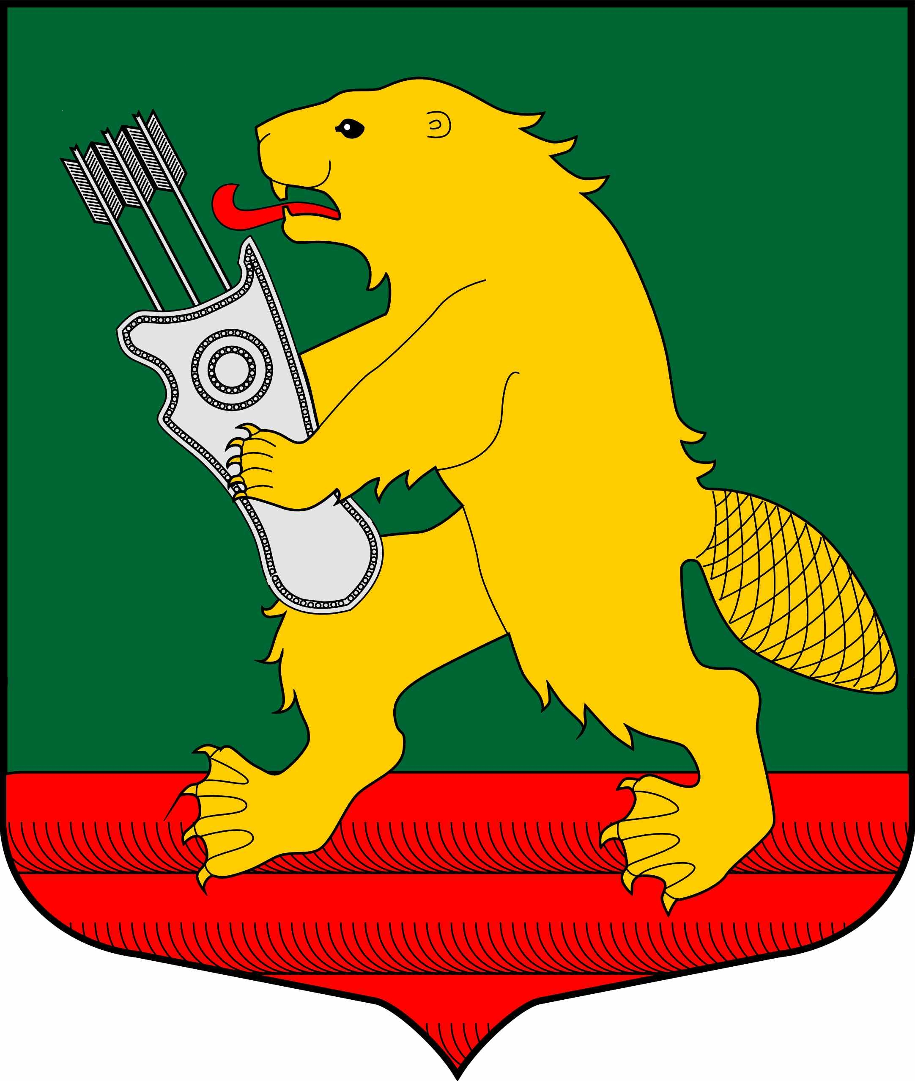

СОВЕТ ДЕПУТАТОВ
МУНИЦИПАЛЬНОГО ОБРАЗОВАНИЯ
КОЛЧАНОВСКОЕ СЕЛЬСКОЕ ПОСЕЛЕНИЕ
ВОЛХОВСКОГО МУНИЦИПАЛЬНОГО РАЙОНА
ЛЕНИНГРАДСКОЙ ОБЛАСТИ
(ПЯТОГО СОЗЫВА)

РЕШЕНИЕ

от 2025 года №

Об исполнении бюджета муниципального образования Колчановское сельское поселение Волховского муниципального района Ленинградской области за 2024 год

Рассмотрев итоги исполнения бюджета муниципального образования Колчановское сельское поселение Волховского муниципального района Ленинградской области за 2024 год, Совет депутатов муниципального образования Колчановское сельское поселение Волховского муниципального района Ленинградской области решил:
1. Утвердить отчет об исполнении бюджета муниципального образования Колчановское сельское поселение за 2024 год по доходам в сумме 63537,5 тысяч рублей, по расходам в сумме 54535,2 тысяч рублей с превышением доходов над расходами бюджета в сумме 9002,3 тысяч рублей со следующими показателями:
1.1. По источникам согласно приложения №1 «Источники финансирования дефицита бюджета муниципального образования Колчановское сельское поселение Волховского муниципального района Ленинградской области за 2024 год».
1.2. По доходам согласно приложению №2 «Показатели исполнения бюджета муниципального образования Колчановское сельское поселение за 2024 год по кодам классификации доходов бюджета».
1.3. По расходам согласно приложению №3 «Исполнение расходов бюджета муниципального образования Колчановское сельское поселение по разделам и подразделам классификации расходов за 2024 год».
1.4. По расходам согласно приложению №4 «Исполнение расходов бюджета муниципального образования Колчановское сельское поселение по целевым статьям (муниципальным программам и непрограммным направлениям деятельности), группам и подгруппам видов расходов классификации расходов бюджета, а также по разделам и подразделам классификации расходов за 2024 год.
1.5. По расходам согласно приложению №5 «Исполнение расходов бюджета муниципального образования Колчановское сельское поселение по разделам и подразделам, целевым статьям (муниципальным программам и непрограммным направлениям деятельности), группам и подгруппам видов расходов классификации расходов за 2024 год.
1.6. По расходам согласно приложению №6 «Ведомственная структура расходов бюджета муниципального образования Колчановское сельское поселение за 2024 год».
1.7. Утвердить отчет об использовании бюджетных ассигнований дорожного фонда МО Колчановское сельское поселение за 2024 год - согласно приложению №7.
1.8. Принять к сведению отчет об использовании средств резервного фонда администрации муниципального образования Колчановское сельское поселение Волховского муниципального района Ленинградской области за 2024 год согласно приложению №8.
2. Настоящее решение вступает в силу со дня его принятия и подлежит официальному опубликованию в средствах массовой информации и на официальном сайте администрации www.колчаново.рф.
3. Контроль за исполнением настоящего решения возложить на постоянную депутатскую комиссию по бюджету, налогам и экономическим вопросам.

Глава муниципального образования В.М. Новиков

